RECYM: Flujo Automatizado Multi-Alimentador para Asignacion de Demanda y Estudios de Flujo de Carga en Redes CYMDIST
Mac Tapia Ccosyo
Electro Dunas S.A.A., Peru
e-mail: mtapia@electrodunas.com
Resumen—Las empresas de distribucion requieren procedimientos repetibles para limpiar modelos de red, asignar la demanda de cabecera, inyectar clientes importantes y SpotLoads prospectivas, y comparar casos situacional versus proyectado. Este articulo presenta RECYM, una suite multi-alimentador que acopla CYMDIST/CymPy con una SPA de siete pasos y un pipeline por lotes. El flujo integra diagnostico de red, mapeo energia/potencia a SED, asignacion por kWh via API COM, SpotLoads Locked, escenarios duales de flujo y artefactos de campana. RECYM opera sobre la BD Access de Electro Dunas con 97 configuraciones de alimentador y multiples estudios .zxst; PA217 (22,9 kV) es la muestra experimental. En PA217: 0 problemas de diagnostico, precision de clientes verificada, balance de asignacion (eps_P ~ 7.6e-5 %), SpotLoad de 1420 kW y flujos duales con delta_P = +17.17 %.
Palabras clave—asignacion de carga, CYMDIST, estudios de demanda, flujo de carga, modelado de sistemas de potencia, redes de distribucion, herramientas de software.

I. INTRODUCCION
La planificacion de distribucion depende de modelos trifasicos detallados [1], [2]. CYMDIST ofrece asignacion y flujo desbalanceado [3], [4], pero las campanas suelen ser manuales. OpenDSS y pandapower automatizan investigacion [11], [12]; varias tesis migran CYMDIST a esas plataformas [13]-[15]. RECYM orquesta COM/CymPy sobre el .zxst/.mdb nativo, con arquitectura multi-alimentador (97 configs), campaña §§1-7, y validacion en la muestra PA217.
Contribuciones: (i) arquitectura en capas L1-L5; (ii) modelos matematicos de asignacion kWh y LF dual con pseudocodigo; (iii) validacion estadistica experimental en PA217 como muestra del catalogo Electro Dunas.
II. MARCO TEORICO Y TRABAJOS RELATED
A. Flujo trifasico y asignacion
Kersting [1] y Cheng-Shirmohammadi [9], [10] fundamentan el flujo radial/debilmente mallado. La asignacion por energia suele superar a kVA cuando hay mediciones [7], [8]. CYMDIST implementa plantillas Connected+Total [4].
B. Posicionamiento
A diferencia de conversiones CYMDIST→OpenDSS [13]-[15], RECYM no abandona el sistema de registro. Frente a integraciones utility [16], [17], anade orquestacion SPA/jobs, SpotLoad Locked y escenarios situacional/proyectado [23]-[25].
III. ARQUITECTURA DEL SISTEMA
RECYM se organiza en cinco capas L1..L5 (Fig. 1): SPA React; API FastAPI/SSE + puente Flask; dominio pipeline/analysis/optimization; nucleo CymPy/COM; datos .zxst/.mdb/Excel. Configuracion (S, F) con |F|=97 alimentadores + estudio ELD.
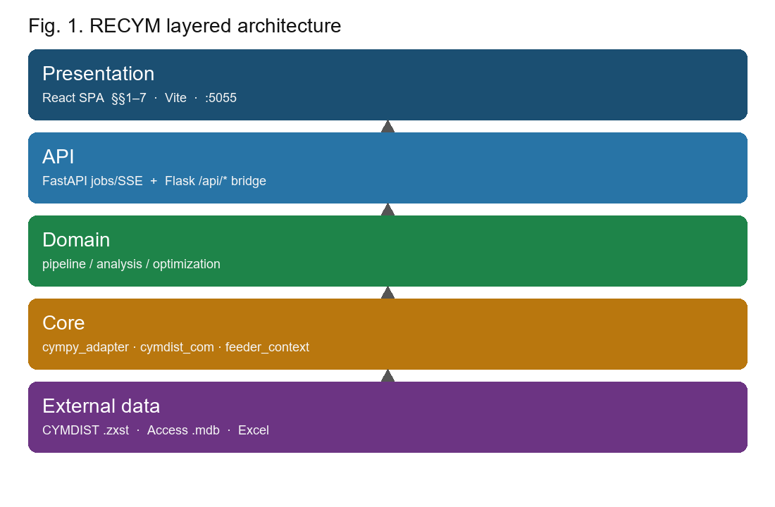
Fig. 1. Arquitectura por capas de RECYM.
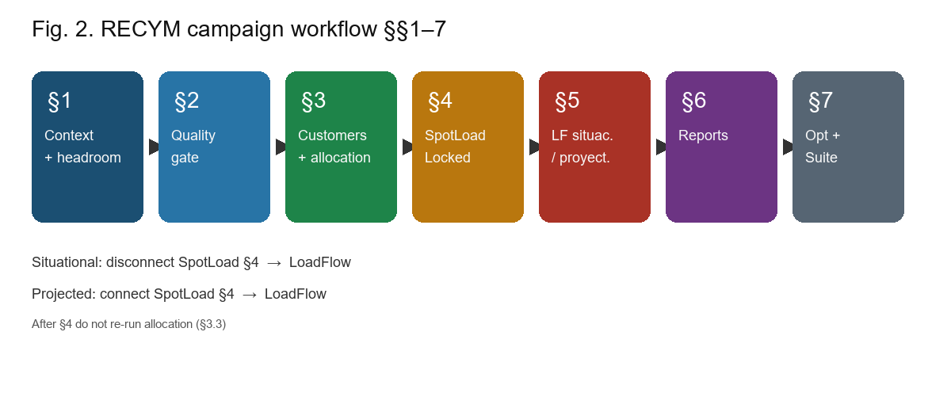
Fig. 2. Campana operativa §§1-7.
IV. MODELOS MATEMATICOS Y ALGORITMOS
A. Modelo de asignacion por kWh
Sea Pcab la potencia de cabecera y L = F ∪ U la particion Locked/unlocked. El residual y la asignacion son Pcab_res = Pcab − Σ_j∈F Pj_fix y Pi = Pcab_res · Ei / Σ_u∈U Eu para i∈U. El error de balance es eps_P = |Σ_i Pi − Pcab| / Pcab · 100%. La precision usa MAE_P y RMSE_P de |ΔPi| con tolerancia 0.01 kW (0.5 kWh en energia). Este parrafo establece el primer modelo matematico cerrado [7], [8], [4].
B. Modelo SpotLoad y LF dual
Para SpotLoad (P3φ, Q3φ): Pφ = P3φ/3, Qφ = Q3φ/3, φ∈{A,B,C}, estado Locked. Con flag c∈{0,1}, y_sit = F(x; c=0) y y_prj = F(x; c=1); Δy = y_prj − y_sit; δP = 100·ΔP/Psit. Este parrafo establece el segundo modelo matematico [9], [10], [23]-[25].
C. Pseudocodigo
Algoritmo 1 (asignacion): calcular Pcab_res; repartir Pi por Ei; escribir COM; devolver eps_P. Algoritmo 2 (LF dual): desconectar SpotLoad → LF situacional; conectar → LF proyectado; Δy. Algoritmo 3 (campana): cabecera → diagnostico Nmsg=0 → Alg.1 → SpotLoad → Alg.2 → artefactos/cierre.
V. EXPERIMENTACION
Corpus: 97 configs + ELD, BD Access compartida, multiples .zxst. Muestra: PA217 (22.9 kV), 1324 nodos, 253 cargas. Cabecera L-PA235: P=9537.88 kW, Q=2587.65 kvar. Protocolo dry_run=false §§1-7. El informe de expediente (doc/informe.*) es un producto distinto; aqui se validan software y metodo.
VI. RESULTADOS Y VALIDACION
Diagnostico: Nmsg=0. Precision: 11/11 OK, p-hat=1.00 (IC95% Clopper-Pearson [0.72, 1.00]), MAE=RMSE=0. Asignacion: eps_P ≈ 7.6×10^−5 %. SpotLoad 1420 kW; desbalance de fases 0. LF dual: ΔP=+1744 kW (δP=+17.17%), ΔQ=+986 kvar, ΔS=+1969.7 kVA; Vcab=99.84% en ambos. Cierre 21/21.
TABLA I. PRECISION CLIENTES (MUESTRA)
Cliente | SED | Pot kW | Status
Caliza cementos | SE30940 | 3800.57 | OK
Minerales Paracas | SE30480 | 1273.76 | OK
LJMetales | SE30642 | 956.49 | OK
Emsalsa | SE30353 | 458.00 | OK
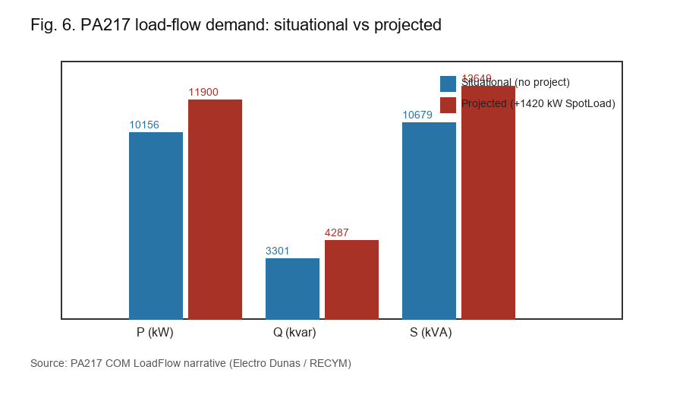
Fig. 3. Demanda situacional vs proyectado (PA217).
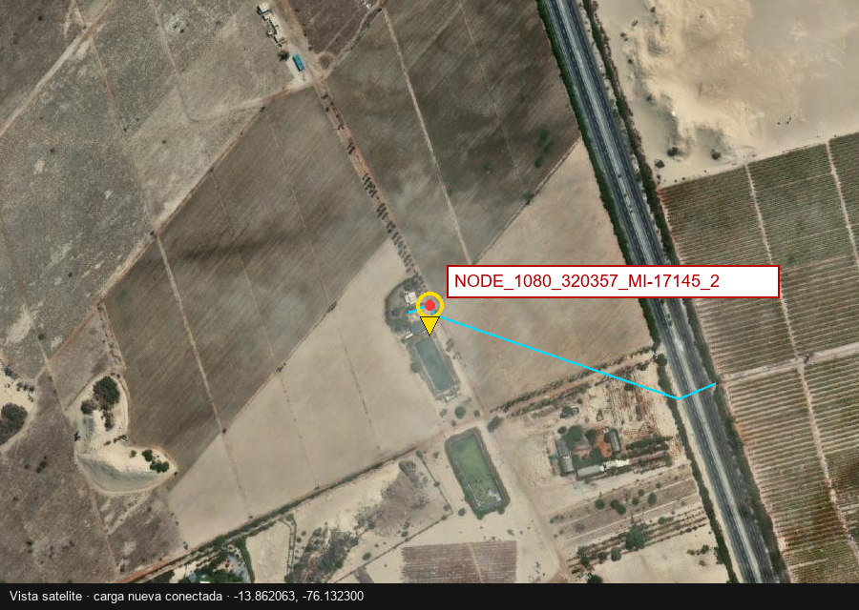
Fig. 4. Ubicacion SpotLoad 1420 kW (campana).
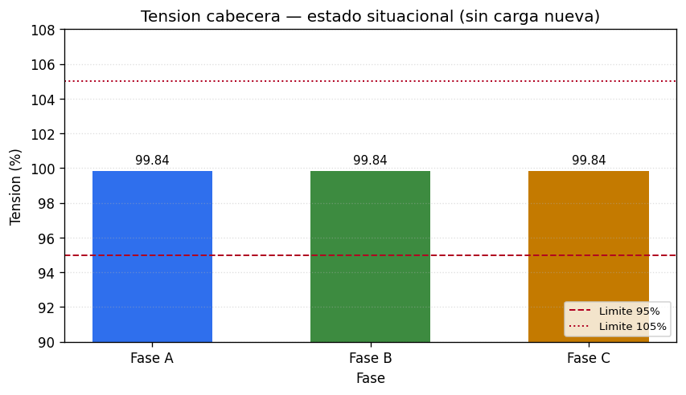
Fig. 5. Tension situacional.
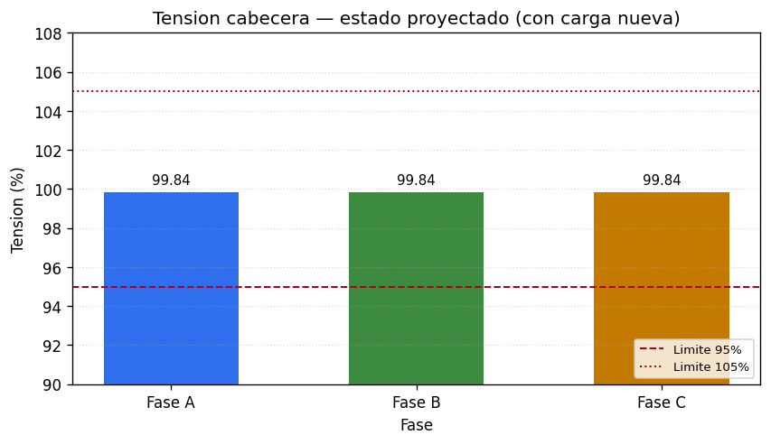
Fig. 6. Tension proyectado.
VII. CONCLUSION
RECYM formaliza arquitectura, modelos de asignacion/LF dual, pseudocodigo y validacion sobre un catalogo de 97 alimentadores, con PA217 como muestra. Trabajo futuro: KPIs de flota, plantilla IEEEtran oficial y AMI.
REFERENCIAS
[1] W. H. Kersting, Distribution System Modeling and Analysis, 4th ed. CRC Press, 2017.
[2] T. Gonen, Electric Power Distribution Engineering, 3rd ed. CRC Press, 2014.
[3] H. L. Willis, Power Distribution Planning Reference Book, 2nd ed. Marcel Dekker, 2004.
[4] Eaton CYME, CYMDIST Reference Manual, v9.2, 2022.
[5] A. K. Ghosh et al., IEEE Trans. Power Del., vol. 12, no. 2, pp. 999-1005, 1997.
[6] M. E. Baran and A. W. Kelley, IEEE Trans. Power Syst., vol. 9, no. 3, pp. 1601-1609, 1994.
[7] R. F. Arritt et al., in Proc. IEEE REPC, 2012.
[8] J. Peppanen et al., in Proc. IEEE PSC, 2018.
[9] D. Shirmohammadi et al., IEEE Trans. Power Syst., vol. 3, no. 2, pp. 753-762, 1988.
[10] C. S. Cheng and D. Shirmohammadi, IEEE Trans. Power Syst., vol. 10, no. 2, pp. 671-679, 1995.
[11] R. C. Dugan and T. E. McDermott, in Proc. IEEE PES GM, 2011.
[12] L. Thurner et al., IEEE Trans. Power Syst., vol. 33, no. 6, pp. 6510-6521, 2018.
[13] V. Ramachandran, M.S. thesis, West Virginia Univ., 2011.
[16] R. H. Chumbi and T. I. Verdugo, Tesis, Univ. de Cuenca, 2013.
[17] N. A. Ramos and W. E. Espinoza, Tesis de maestria, UNAC, 2023.
[18] D. W. Puma Ttito, Tesis doctoral, UNI, 2024.
[23] M. Rylander et al., in Proc. IEEE REPC, 2015.
[26] IEEE Std 1547-2018.

